 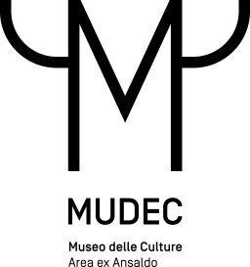

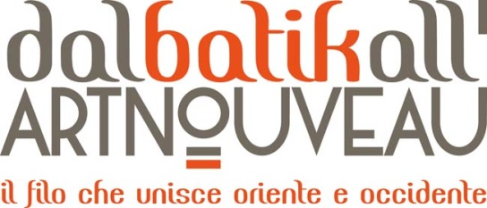

**08.06.2018 – 26.08.2018**

Spazio delle culture Khaled al-Asaad

MUDEC – Museo delle Culture - Via Tortona, 56 – Milano



Dall’**8 giugno al 26 agosto 2018**, il **Mudec**, Museo delle Culture di Milano, ospiterà un particolare progetto espositivo che metterà **in mostra** una selezione di **preziosi batik indonesiani**, provenienti in gran parte da collezioni private e che ha l’obiettivo di narrare la storia di questo tessuto che si porta dietro cultura, tradizione e che ancora oggi viene lavorato artigianalmente.

Il **progetto è curato e promosso dall’Associazione Culturale Paths,** associazione nata con l’obiettivo di far conoscere al pubblico italiano, con esposizioni e attività culturali, arti e artigianato ancora poco noti o

purtroppo dimenticati, sia appartenenti alla tradizione italiana che ad altre tradizioni del mondo, per valorizzarli e ripresentarli, in forma nuova, nella realtà contemporanea.

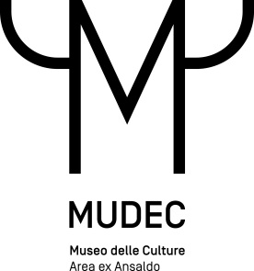

La **mostra** è **a cura di Giulia Ceschel** e **Laura Todeschini**, già promotrici delle mostre “*Dipinti cantati. Le Singing Women della tradizione indiana”* e “*Kasuri, intrecci di raffinata pazienza, il colore dell’Oceano”* oltre che dedite alla ricerca e valorizzazione di tecniche, manufatti artigianali ed espressioni artistiche, altrimenti destinati all’oblio.

La mostra vuole mettere in evidenza i diversi **stimoli culturali e artistici** che **legarono il mondo europeo ad alcuni paesi asiatici**, in particolare all’**Isola di Giava in Indonesia**, verso la fine dell’Ottocento e l’inizio del secolo scorso, periodo in cui, in **Europa**, si diffuse il **movimento artistico e filosofico dell’Art Nouveau.** Un filone culturale intenso e ricco di novità che contaminò le arti visive dall’architettura alle arti applicate e decorative e, in parte, anche nella pittura e scultura, creando così un gran fermento culturale dal quale nacque una “moda” e un gusto nuovo.

L’esposizione, in perfetta coerenza con la *mission* del Mudec che prevede lo studio e la valorizzazione non solo delle opere e dei manufatti ma anche delle connessioni e delle relazioni tra le diverse culture del mondo, permette di sottolineare gli intensi rapporti di scambio e confronto che caratterizzarono la produzione artigianale europea e indonesiana di fine Ottocento e inizi Novecento. Sarà possibile evidenziare anche le reciproche influenze in un’ottica globale, mettendo così in luce le connessioni che hanno coinvolto Oriente e Occidente e che hanno creato i presupposti per la realizzazione di prestigiosi manufatti.

Attraverso l’esposizione di raffinati tessuti, disegni e *pattern*, la mostra racconterà non solo la storia e la cultura che accompagnano già da secoli le lavorazioni artigianali indonesiane, ma focalizzerà l’attenzione, nello specifico, sui **raffinatissimi tessuti batik prodotti nel periodo dell’Art Nouveau**.

La parola **batik** deriva da **tik**, cioè **goccia in malese**. Le origini di questa tecnica sono di provenienza controversa, pare sia nata in Cina o in India, ma si è sviluppata sicuramente nell’Isola di Giava in Indonesia dove, da secoli, sono prodotti raffinatissimi esemplari, tutti rigorosamente lavorati a mano. Questi manufatti esprimono, con i disegni e i colori, gli elementi fondanti della cultura e della vita sociale del popolo indonesiano e coniugano, nella loro essenza, le capacità progettuali, l’espressione artistica e le abilità tecnico-manuali di chi li crea. E’ importante sottolineare come la lavorazione del batik fosse legata (e lo è ancora in parte anche oggi) a tradizioni e comportamenti che accompagnavano la vita quotidiana giavanese dalla nascita alla morte, passando per i momenti fondamentali della vita come l’ingresso nell’età adulta, il matrimonio o, ancora, come espressione dello status sociale.

Infine, è importante sottolineare come, ancora una volta parlando di arte, tradizione e costumi, **le donne abbiano avuto un ruolo fondamentale per la creazione dell’arte del batik**. Infatti le donne, in origine, erano le sole che disegnavano i batik con la cera e solo loro possedevano le ricette per creare i colori delle tinture, ricette che mantenevano segrete e che si tramandavano di generazione in generazione, dalla donna anziana alla più giovane.

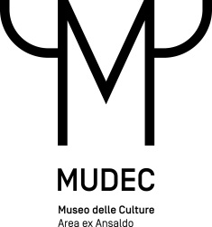

La **mostra**, che sarà **inaugurata il 7 giugno**, intende attribuire il giusto valore altamente artistico a questi tessuti che, a partire dal 2009, sono **stati inseriti nell’elenco degli “Intangible Cultural Heritage**” **dell’UNESCO\***, con l’obiettivo di restituire importanza a manufatti troppo spesso non sufficientemente valorizzati, ma che hanno molto da raccontare e possono accendere nuovi ed interessanti stimoli culturali e creativi, aprendo così nuove frontiere di ricerca nella produzione artistica contemporanea.

◼Cliccare sul link <https://www.facebook.com/TamTamNoTv/videos/923975727755269>/per ascoltare l’intervista a Laura Todeschini, ideatrice del progetto.

**\****Intangible Cultural Heritage*: Patrimonio Culturale Immateriale che comprende le pratiche, le rappresentazioni, le espressioni, le conoscenze, le abilità – così come gli strumenti, gli oggetti, i manufatti e gli spazi culturali associati – che le comunità, i gruppi e, in alcuni casi, gli individui, riconoscono come parte del loro patrimonio culturale.

**Inaugurazione** su invito: giovedì 7 giugno 2018 alle ore 19:00

**Mostra** **gratuita** aperta **al pubblico**: 8 giugno – 26 agosto 2018

**Orari**: dall’8 giugno al 26 agosto martedì, mercoledì e domenica dalle 14:30 alle 19:30;

giovedì e sabato dalle ore 14:30 alle ore 22:30 (lunedì chiuso).

**Per maggiori informazioni:**

Laura Todeschini – [laura.todeschini@gmail.com](mailto:laura.todeschini@gmail.com)

Giulia Ceschel – [giulia.ceschel@gmail.com](mailto:giulia.ceschel@gmail.com)

Ufficio Stampa: Fortuna Pellegrini – [fortuna.pellegrini@fortcom.it](mailto:fortuna.pellegrini@fortcom.it) - tel. 335 8111360

**Con il Patrocinio di: Comune di Milano e Ambasciata di Indonesia**

